**FORMATO DE PÓSTER**

Enviar a: **congreso15@cidecuador.org**



|  |  |  |  |  |  |
| --- | --- | --- | --- | --- | --- |
|  | **Grado Acad.** | **Nombres** | **Apellido 1** | | **Apellido 2** |
| **Autor 1** | **Clic aquí** | - | - | | - |
| **Institución:** |  | | | | |
| **Whatsapp:** |  | | | **Teléfono:** |  |
| **Email personal:** |  | | | **Email Institucional:** |  |
| **Hoja de vida:** | No exceder las 50 palabras. | | | | |
|  | **Grado Acad.** | **Nombres** | **Apellido 1** | | **Apellido 2** |
| **Autor 2** | **Clic aquí** | - | - | | - |
| **Institución** |  | | | | |
| **Whatsapp:** |  | | | **Teléfono:** |  |
| **Email personal:** |  | | | **Email Institucional:** |  |
| **Hoja de vida:** | No exceder las 50 palabras. | | | | |
|  | **Grado Acad.** | **Nombres** | **Apellido 1** | | **Apellido 2** |
| **Autor 3** | **Clic aquí** | - | - | | - |
| **Institución** |  | | | | |
| **Whatsapp:** |  | | | **Teléfono:** |  |
| **Email personal:** |  | | | **Email Institucional:** |  |
| **Hoja de vida:** | No exceder las 50 palabras. | | | | |

RESUMEN DE PÓSTER

**Nombre de la Póster:**  Haga clic aquí para escribir texto.

**- (Marcar con una X el eje temático)**:

|  |  |
| --- | --- |
| * Desarrollo, análisis de software y aplicaciones. |  |
| * Las TIC´s. |  |
| * Redes y seguridad. |  |
| * Seguridad informática. |  |
| * Inteligencia artificial. |  |
| * Automatización, Mecatrónica y Robótica |  |
| * Ingeniería de Software. |  |
| * Cloud computing |  |
| * Redes inalámbricas y móviles. |  |
| * Computación evolutiva. |  |
| * Interacción hombre – maquina |  |
| * Big Data & Analytics |  |
| * Smart cities |  |
| * Blockchain |  |
| * Ethical hacking |  |
| * Desarrollo de video juegos |  |

**Descriptores claves**: (5 palabras).

**Resumen**: (No más de 200 palabras, debe incluir objetivos, metodología y conclusiones o resultados (todo en un párrafo).

El resumen se redacta en tercera persona y en pasado haciendo referencia a la investigación realizada. Debe contener de 150 a 200 palabras como máximo, no debe incluir ecuaciones o referencias. Use la fuente Garamond en tamaño 12. El contenido del resumen debe estar completamente justificado. Elimine las palabras y oraciones innecesarias. Dé énfasis a las conclusiones y resultados.

NORMAS PARA LA PRESENTACIÓN DE POSTER

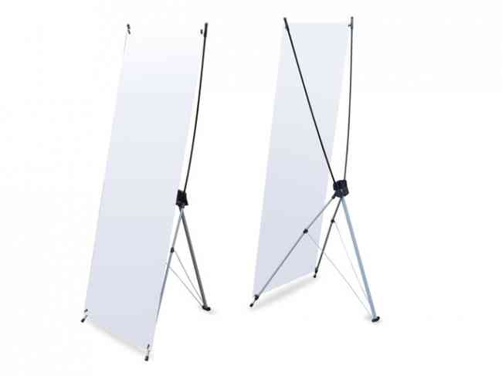

**La estructura o base tipo araña utilizada tendrá unas medidas de 60cm x 160 cm**

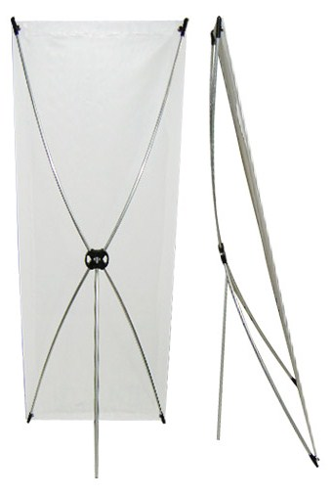

**CONTENIDO DEL POSTER:**

* Título.
* Autores, institución, email.
* Resumen ejecutivo de 100 palabras.
* Objetivos.
* Metodología.
* Conclusiones.
* Recomendaciones.

**TIEMPO DE EXPOSICIÓN AL JURADO Y BENEFICIOS:**

* Los posters estarán expuestos durante un día, el mismo será señalado en el programa.
* El (los) autor (es) tendrá (n) que exponer su trabajo frente a un jurado conformado por autoridades universitarias, comité organizador, un expositor nacional y un expositor internacional.
* El tiempo de exposición es de 10 minutos como máximo y 5 minutos asignados para la sesión de preguntas.
* El (los) autor (es) recibirá (n) un certificado como expositor del poster con su respectivo tema.
* Los tres mejores posters por día serán premiados al finalizar el evento.

**NOTA: El cartel debe tener 4 ojales, 1 en cada esquina para poder presentarlo en la estructura tipo araña.**